

|  |  |  |  |  |  |  |
| --- | --- | --- | --- | --- | --- | --- |
| **ENTREGA DE TAREAS** | | | | **No.** | **2** |  |
| **Curso: RST** | |
| **Datos del alumno** | | | | **Logotipo Personal** | |
| **Apellido, Nombre** | **Santiago Andrés Pinto Hernández** | **Bloque** | **1** | Brontosaurus con relleno sólido | |
| **Clave** |  |  | |
| **Fecha de entrega** | **08/02/2022** | **Hora** | **22:26** |
|  | | | | | | |

## Mantenimiento preventivo software

Con este mantenimiento nos referimos a la revisión de distintos programas o aplicaciones, revisamos si nuestro anti virus funciona correctamente, también hacemos una copia de seguridad para asegurar archivos, etc.

También podemos hacer una limpieza del registro del equipo.

## Mantenimiento correctivo software

Este nos ayuda a la reparación o reinstalación total de una aplicación que no esté funcionando correctamente, ya que esto presenta la falla al equipo. Como su nombre lo dice corrige los defectos de un software y que actúan diferente a lo normal.

# Partes internas de un equipo de computo

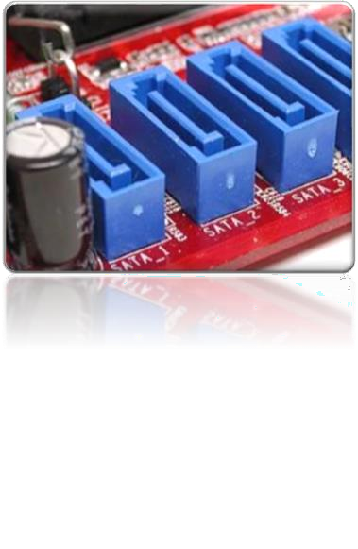

* Ranuras de memoria RAM

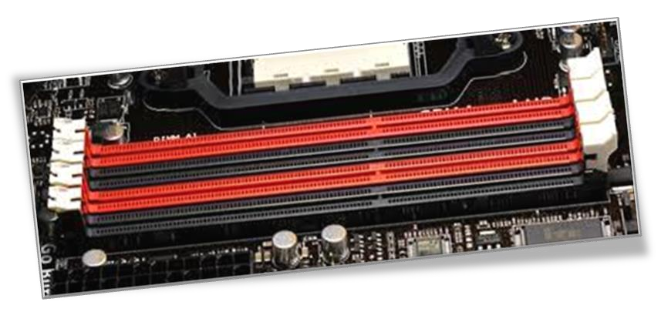

* 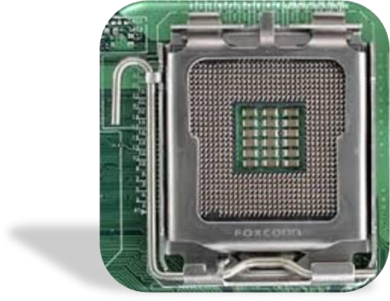Socket del procesador
* Puertos SATA

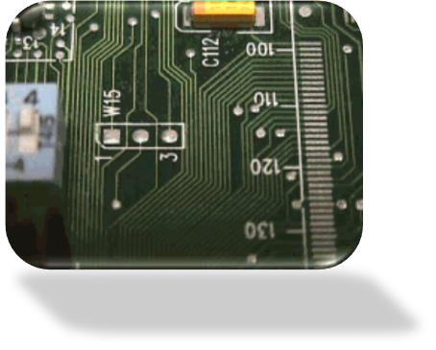

* Puertos IDE

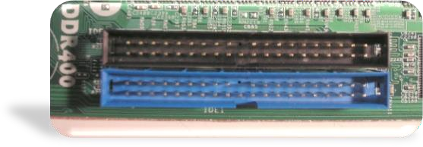

* 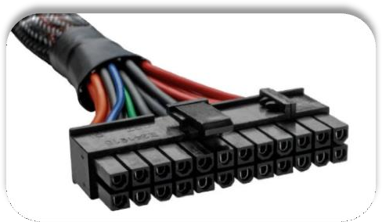Puertos ATX
* 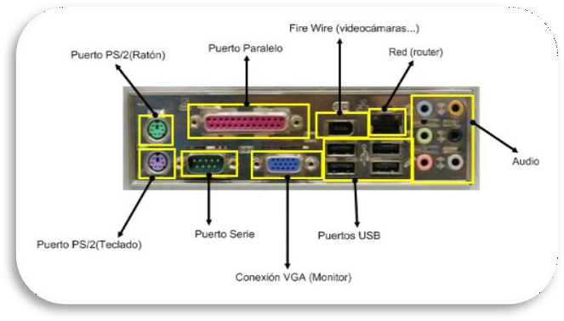Puertos Externos
* Buses
* Procesador

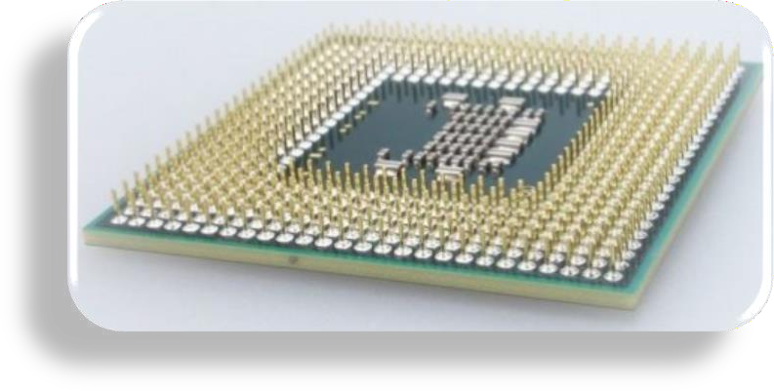

* Placa base

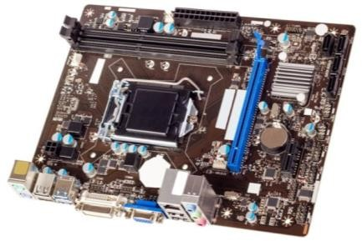

partes internas de una computadora mother board

* Memoria RAM

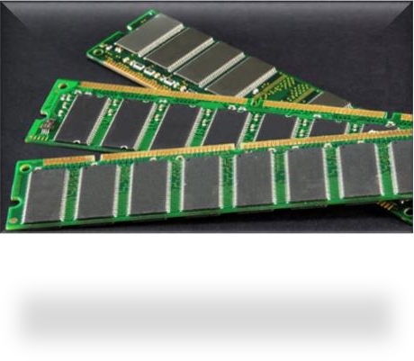

* Tarjeta de video

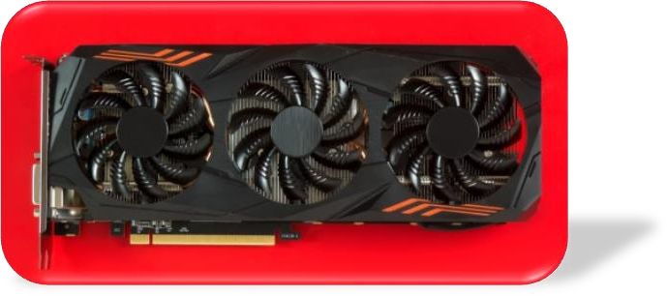

* Disco rígido

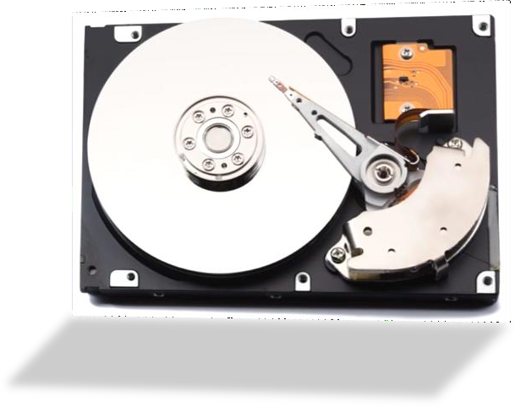

* Tarjeta de sonido

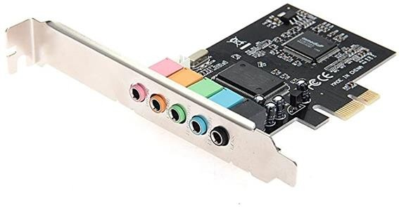

* Tarjeta de red

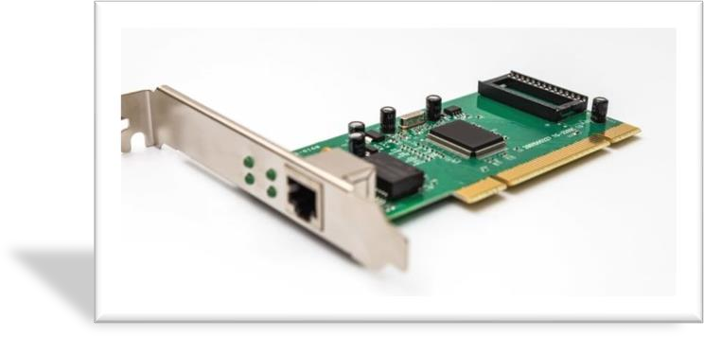

# Partes externas de un equipo de computo

* Monitor

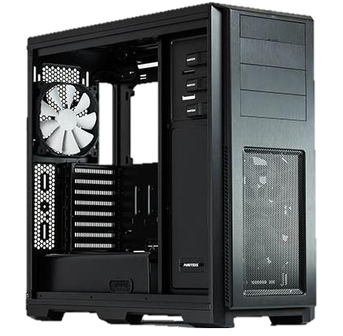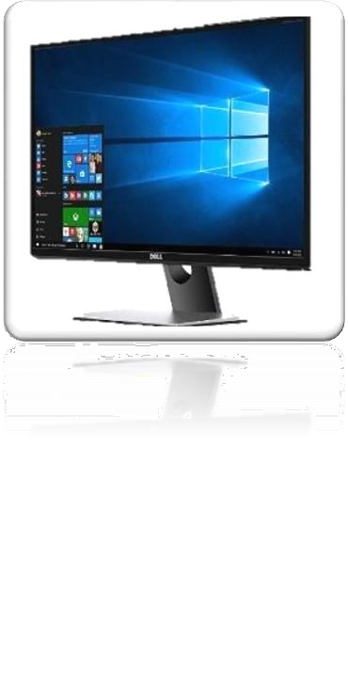

•

Case

* Mouse

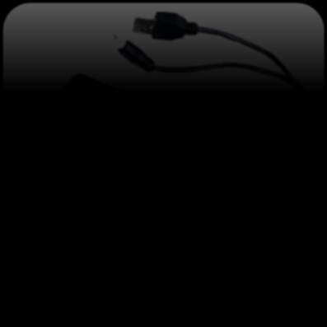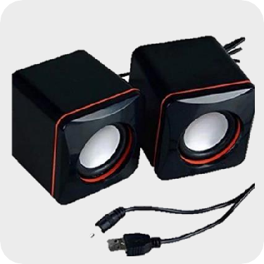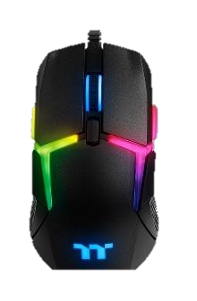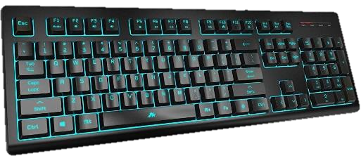

•

Teclado

* Bocinas



* Impresora

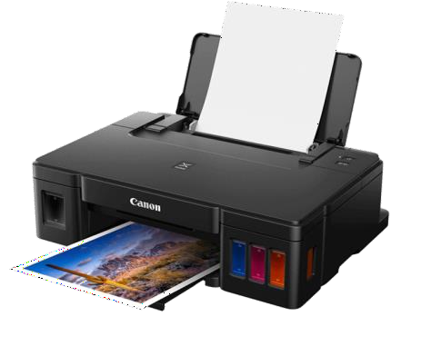

* Micrófono

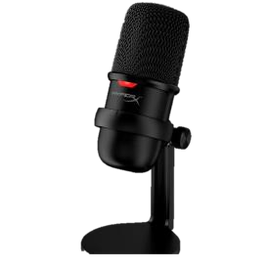

* Webcam

